「認識公里」

學習階段 | ： | 一
學習範疇 | ： | 度量
學習單位 | ： | 長度和距離
基本能力 | ： | KS1-M2-4
 |  | 學生能以「公里」(km)為單位，比較物件間的距離。

簡介：
 通過情境，引導學生認識1公里的距離。
1. 環繞運動場跑1圈，共跑了400米。

2. 一個標準游泳池的長度是50米。

教師提問：
若跑了兩圈半，共跑了多少米？
400+400+200=1000 (米)
1000米即是1公里。
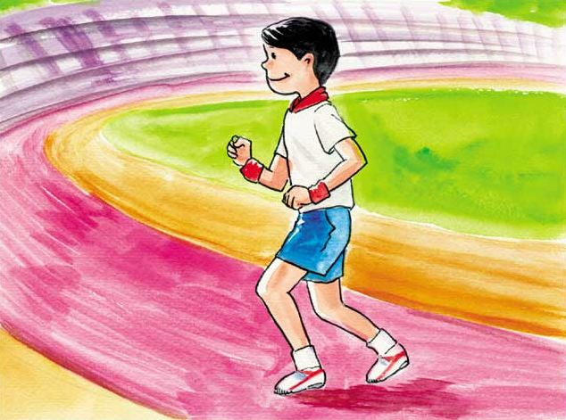

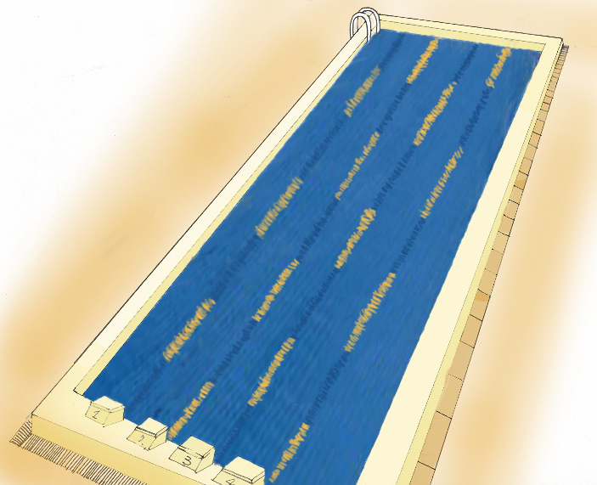
50米
教師提問：
若來回共游了20次，共游了多少米？
50 × 20 =1000 (米)
即是游了多少公里？ 1公里。

3. 小明把手臂張開，相距約1米。

教師提問：
要 多 少 個 小 明 連 接 起 來 才 等 於1 公 里 的 長 度？ 1000個
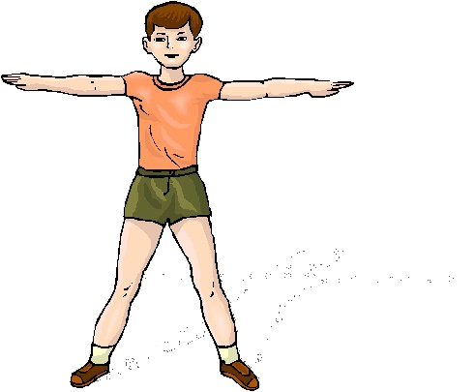
約1米

約1米
約1米
約1米
︸.
……

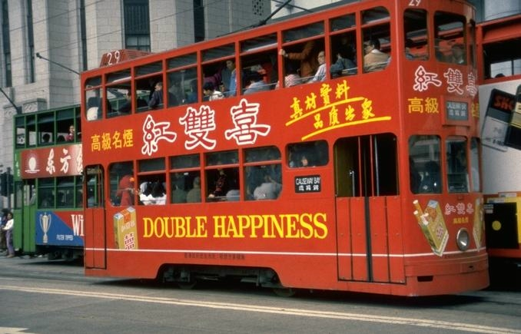
 思考站：讓學生透過經驗和想像，增強他們對公里的認識。

1. 一道門約有2米高，要多少道門合起來才等於1公里的長度？
( 500道 門 )

2. 一輛電車的車身長約9米，要多少輛電車連接起來才有約1公里的長度？ ( 約110輛 電 車 )

約 米

2
約9米

3. 一張乒乓球桌的長度約3米，若把350張球桌連接起來，約有多少公里的長度？ ( 約1公里 )

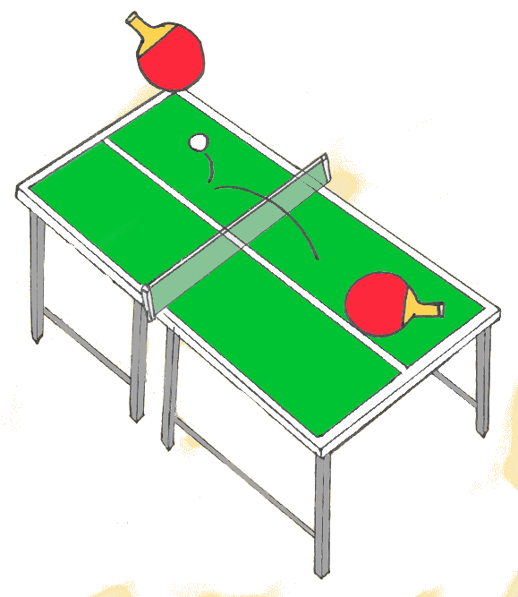
約3米

